

Муниципальное образование Кондинский район
(Ханты-Мансийский автономный округ - Югра)

ГЛАВА КОНДИНСКОГО РАЙОНА

ПОСТАНОВЛЕНИЕ

от 13 августа 2008 года № 1012
пгт.Междуреченский

О проведении публичных слушаний
по размещению объекта и установлению
границ земельного участка, изменению
вида разрешенного использования
земельного участка

Рассмотрев обращение Тишкова Сергея Витальевича и Волокитина Николая Михайловича об организации проведения публичных слушаний,
в соответствии с Градостроительным кодексом Российской Федерации, Федеральным законом от 29.12.2004 № 191-ФЗ «О введении в действие Градостроительного кодекса», на основании Положения о порядке организации и проведения публичных слушаний в муниципальном образовании Кондинский район, утвержденного решением Думы Кондинского района от 17.11.2005 № 15 «О порядке организации
и проведения публичных слушаний в муниципальном образовании Кондинский район»:
1. Назначить проведение публичных слушаний:
1.1. По размещению объекта и установлению границ земельного участка под строительство производственной базы 3 класса по производству строительных материалов (пеноблоков, металлочерепицы) по адресу: Железнодорожная ул., дом № 18а, пгт.Междуреченский согласно схеме (приложение 1).
1.2. По предоставлению разрешения на изменение вида разрешенного использования земельного участка под размещение жилого дома
со встроенным магазином, расположенного по адресу: Дзержинского ул., дом № 15, квартира № 2, пгт.Междуреченский согласно схеме (приложение 2).
2. Место проведения - районный центр культуры и искусства «Конда», пгт.Междуреченский, ул.Волгоградская, 11. Время начала публичных слушаний - 17.00 по местному времени. Дата проведения 11.09.2008.
3. Создать организационный комитет, уполномоченный на проведение публичных слушаний по предоставлению разрешений на условно разрешенный вид использования земельных участков (приложение 3).
4. Директору информационно-издательского центра «Евра» С.И.Непомнящих опубликовать постановление в газете «Кондинский вестник» 22.08.2008.
5. Срок проведения публичных слушаний принять в течение одного месяца со дня опубликования постановления.
6. Председателю комитета по информационным ресурсам администрации Кондинского района Т.Л.Самара оказать техническое сопровождение
в проведении публичных слушаний.
7. Ответственным за проведение публичных слушаний назначить начальника управления архитектуры и градостроительства администрации Кондинского района Л.В.Фильченко.
8. Контроль за выполнением постановления оставляю за собой.

Исполняющий обязанности
главы района О.И.Туганова

чт\С\Рабочий стол\Постановления 2008

Приложение 1
к постановлению главы района
от 13.08.2008 № 1012

СХЕМА РАЗМЕЩЕНИЯ ОБЪЕКТА
и границ земельного участка

Фрагмент 1, производственная база 3 класса по производству строительных материалов (пеноблоки, металлочерепица), расположенной в пгт.Междуреченский,
улица Железнодорожная, дом № 18а

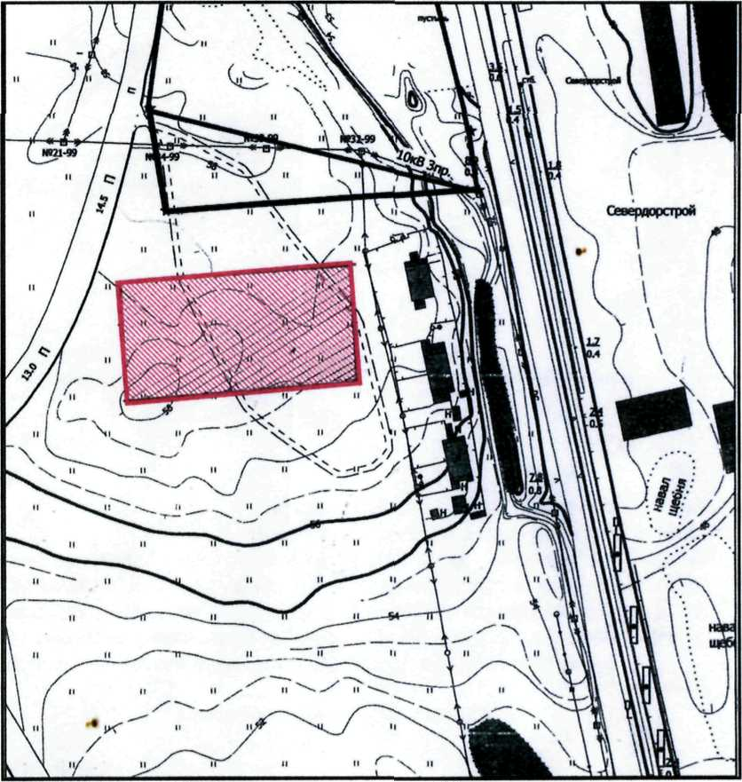
Условные обозначения:

Граница земельного участка под строительство Производственной базы
Выполнено: управлением архитектуры и градостроительства администрации Конлииского района август 2008 г.

Приложение 2
к постановлению главы района
от 13.08.2008 № 1012

СХЕМА РАЗМЕЩЕНИЯ ОБЪЕКТА
по разрешению на изменение разрешенного вида использования
земельного участка

Фрагмент 1, жилой дом со встроенным магазином в пгт.Междуреченский,
улица Дзержинского, дом № 15, квартира № 2

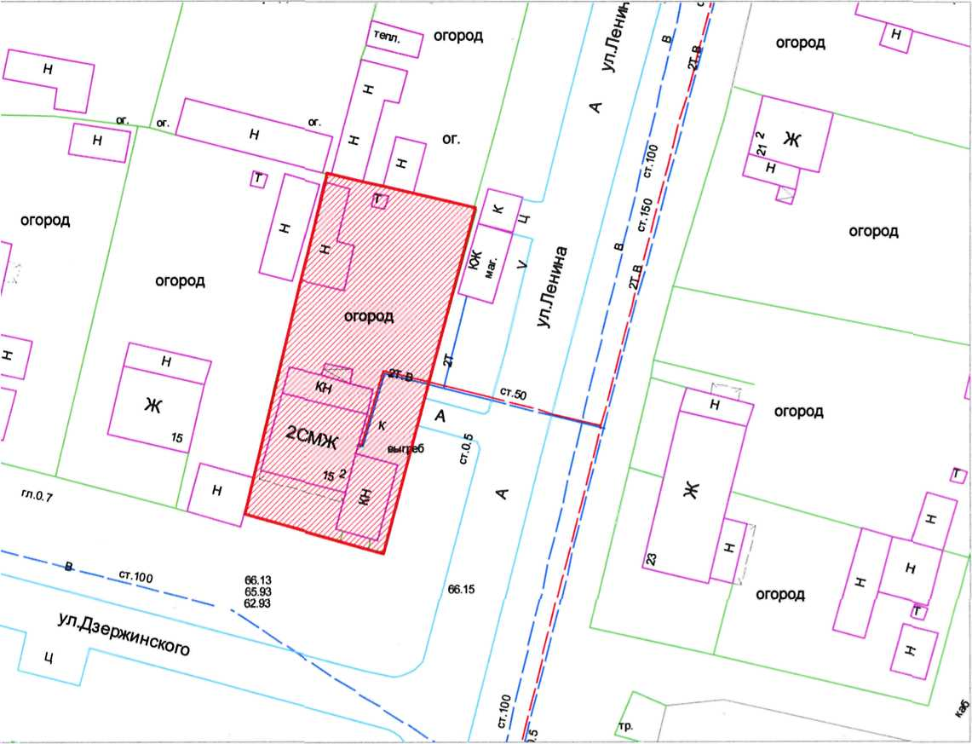

Условные обозначения:
Граница земельного участка под жилой дом со встроенным магазином

Выполнено: управлением архитектуры и градостроительства администрации Кондинского района июль 2008 г.

Приложение 3
к постановлению главы района
от 13.08.2008 № 1012

Состав
организационного комитета, уполномоченного на проведение публичных слушаний по размещению объекта и установление границ земельного участка по изменению вида разрешенного использования
земельного участка

О.И.Туганова | - первый заместитель главы администрации района, председатель организационного комитета
Л.В.Фильченко | - начальник управления архитектуры  и градостроительства администрации Кондинского района, заместитель председателя организационного комитета
В.В.Чернов | - главный специалист управления архитектуры  и градостроительства администрации Кондинского района, секретарь организационного комитета
Члены организационного комитета:
А.С.Дмитриев | - директор муниципального учреждения Управление капитального строительств Кондинского района
А.А.Кошманов | - глава городского поселения Междуреченский  (по согласованию)
А.В.Шнейдер | - начальник управления по землеустройству и недропользованию администрации Кондинского района

